Examen Final Sistemas Inteligentes

Mauricio Posada Palma

Lo primero que hacemos es ingresar la ecuación de la planta al método de system equation

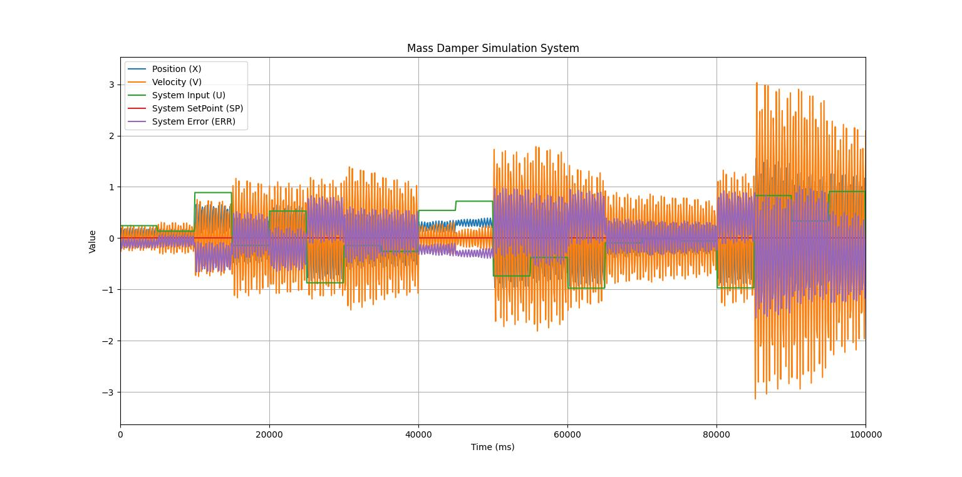

A pesar de ser muy oscilatorio (Puede deberse a que la planta en realidad está en segundos)con las métricas dadas para el profesor se procede a entrenar el modelo para un posible control de PID

Voy a entrenar primero en directa en este pedazo de código

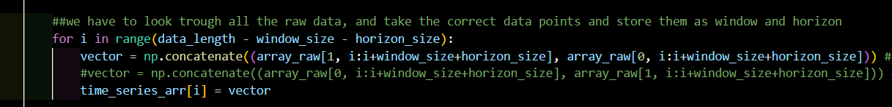

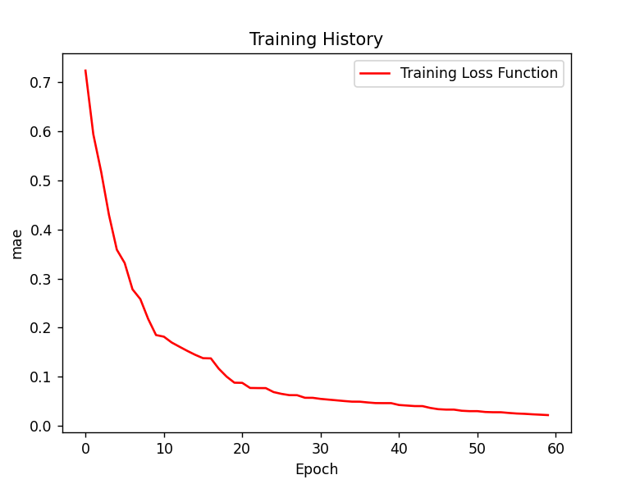

Se evidencia un entrenamiento relativamente bueno , se puede decir que por encima del 90%

Veamos el resultado del accuracy

Accuracy: 92.00%

Efectivamente por encima del 90%

Y los resultados de la inversa son los siguiente :

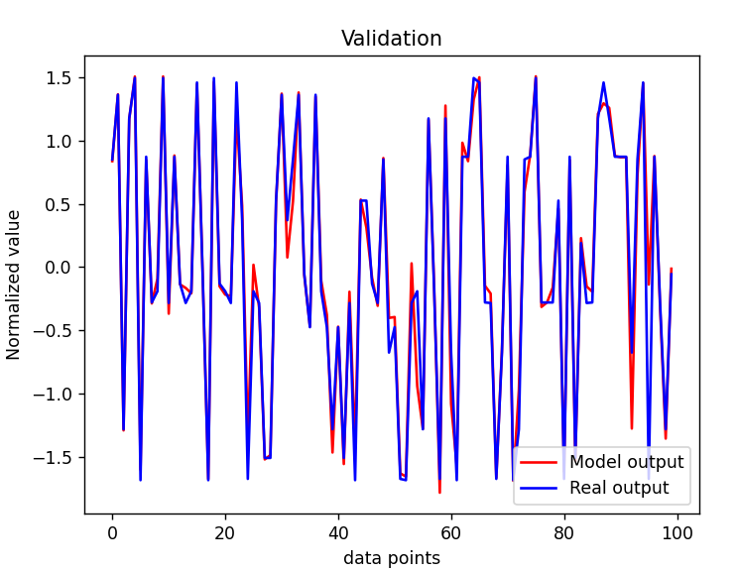

Arrojando un resultado de 96% lo cual nos favorece mas

Ahora con estos valores

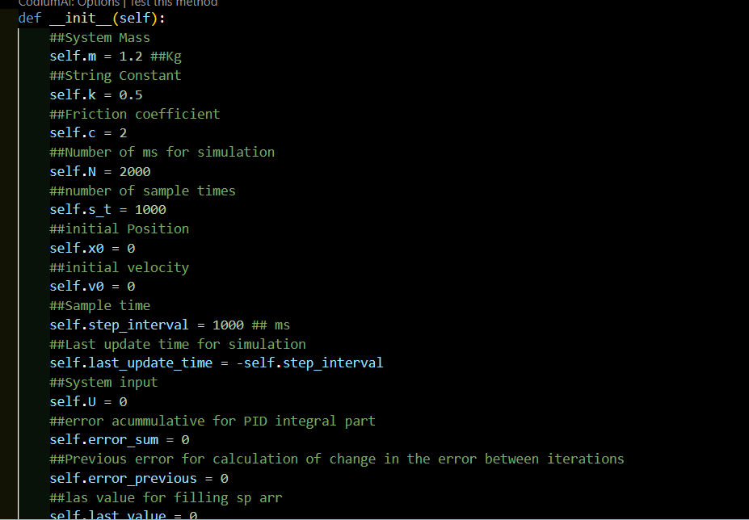

Arrojalo siguiente :

Cambiando los datos para incluir que la variable de posición seaen el instante x[i-1] se hace el intento que no sea en el instante [i]

Quedando de la siguiente manera:

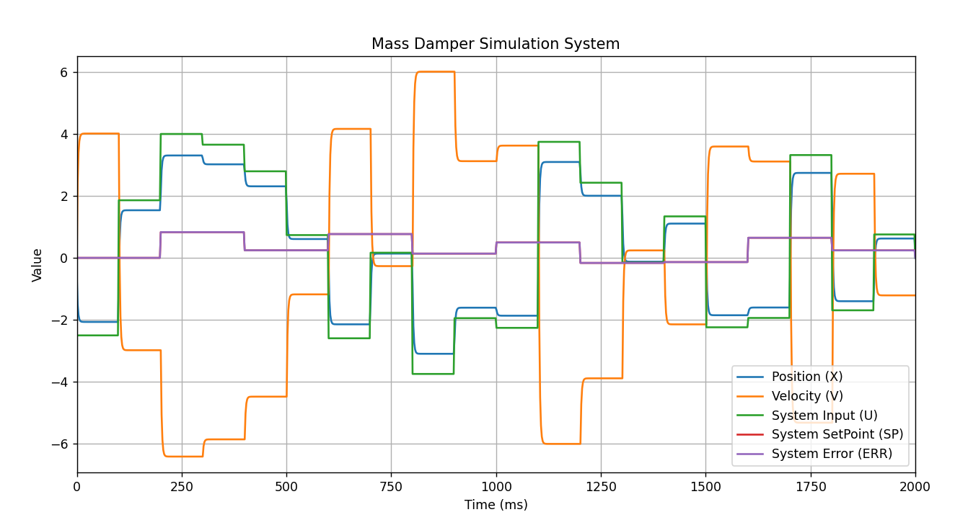

Entrenando de manera inversa saca el siguiente resultado:  
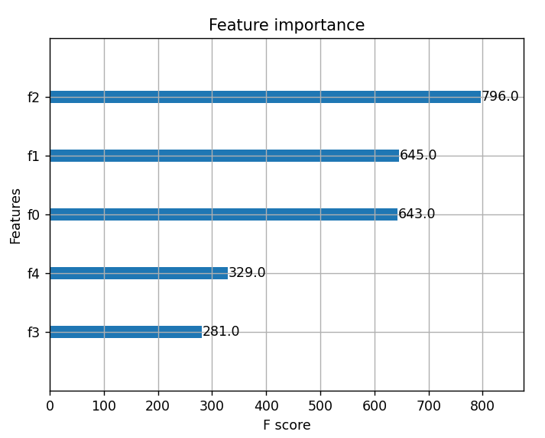

Con un accuracy del 99%

Y por directa :

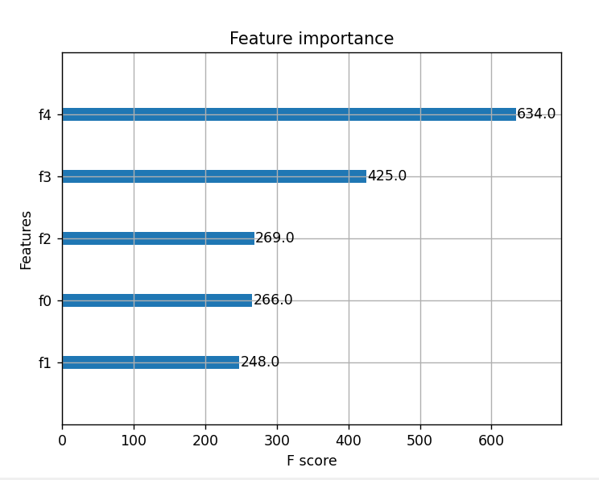

Con un accuracy del 100%

Procedi a agrandarle la ventana a 7 y directa para verificar si hay datos que también le pueda servir

Tomando en consideración los errores encontrados se opto por usar la planta de masa resorte con los siguientes parámetros:

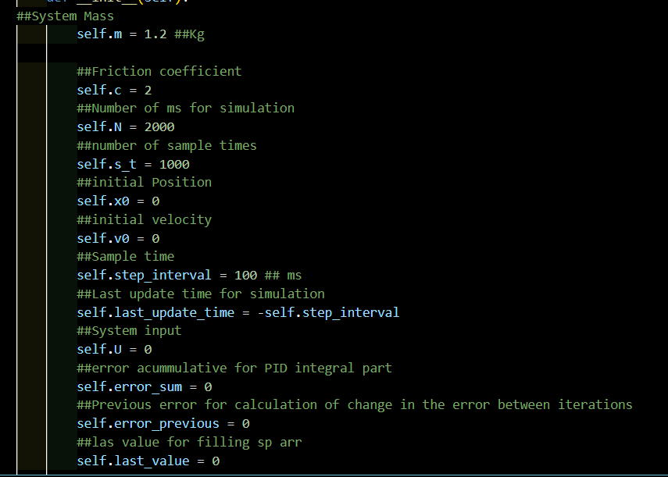

Dando como resultado lo siguiente para la identificación de la planta

Primer intento ventana 7 en directa

Se ve útil todas

Accuracy: 98.00%

Ahora por inversa

Se evidencia de entrada que no todas son de utilidad

Con un acurracy de 96% por lo cual seguiremos con el directo

el PID da de la siguiente manera   
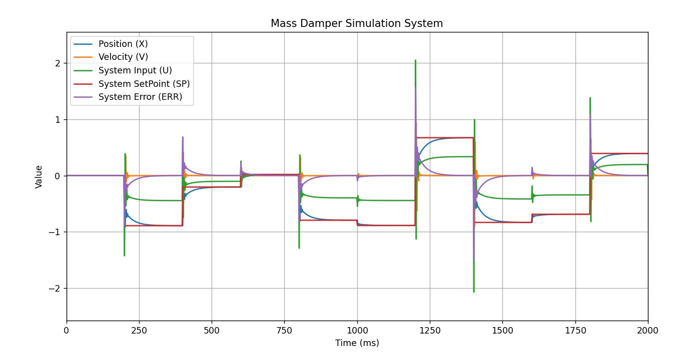

con las siguientes constantes :

        Kp = 1

        Ki = 0.1

        Kd = 0.5

Continuando con 7 ventanas para el PID se evidencia que hay mucha información que no es relevante

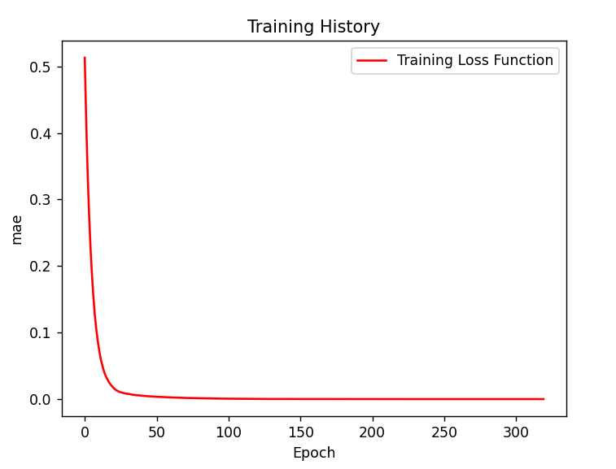

Accuracy del 98% pero igual le reducir ventanas

Al reducir ventanas a 1

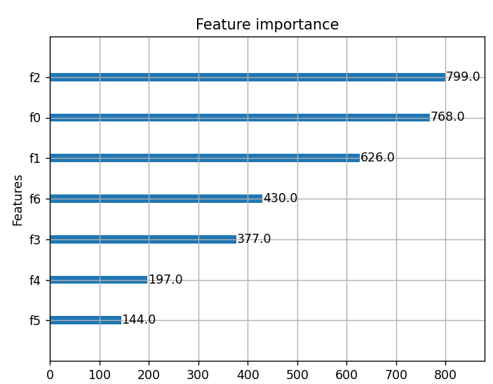

Accuracy de 99% y venatana 1

Ya aplicando el control neuronal

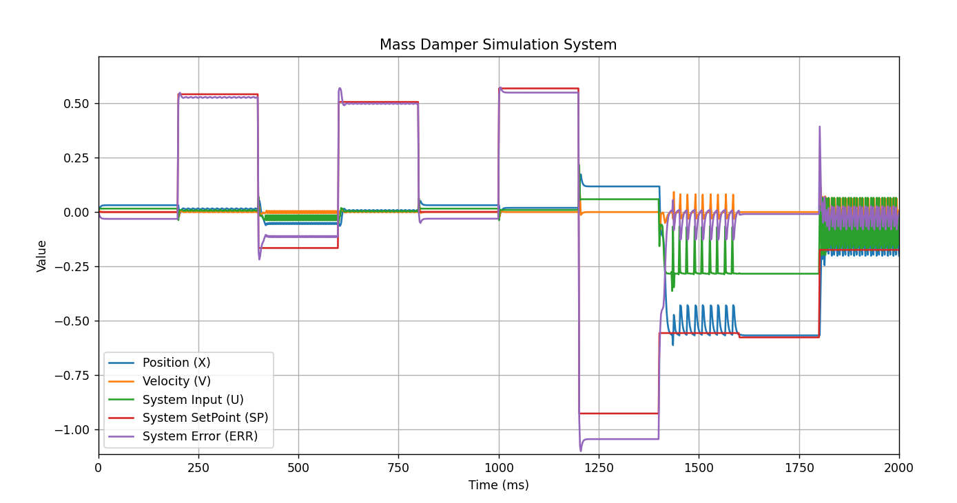Se evidencia al final que a pesar de tener sus oscilaciones logra controlar, tiene ventana 1

Para el punto 3

Para un modelo por ejemplo primero necesitamos tener en cuenta la cantidad de entradas que vamos a tener, no necesariamente necesitamos saber la cantidad de salidas que vamos a tener, a esto se le llama no supervisado, , con esto tenemos también los pesos de tamaño en este caso nx13

Ahora ya se explicó por encima un perceptrón, ahora vamos a la identificación inversa. Esto quiere decir que a partir de unas salidas conocidas vamos a calcular unas entradas.

Para la formula exacta esto depende mucho de la función de activación que se esté utilizando y también del modelo de red neuronal.

Ahora para el controlador, se necesita o bien las salidas con un setpoint o bien las entradas y un esfuerzo de control , en ambos casos , nos sirve para un controlador ya que este a partir de un setpoint va a realizar un control para que siga dicho voltaje o variable que sea.

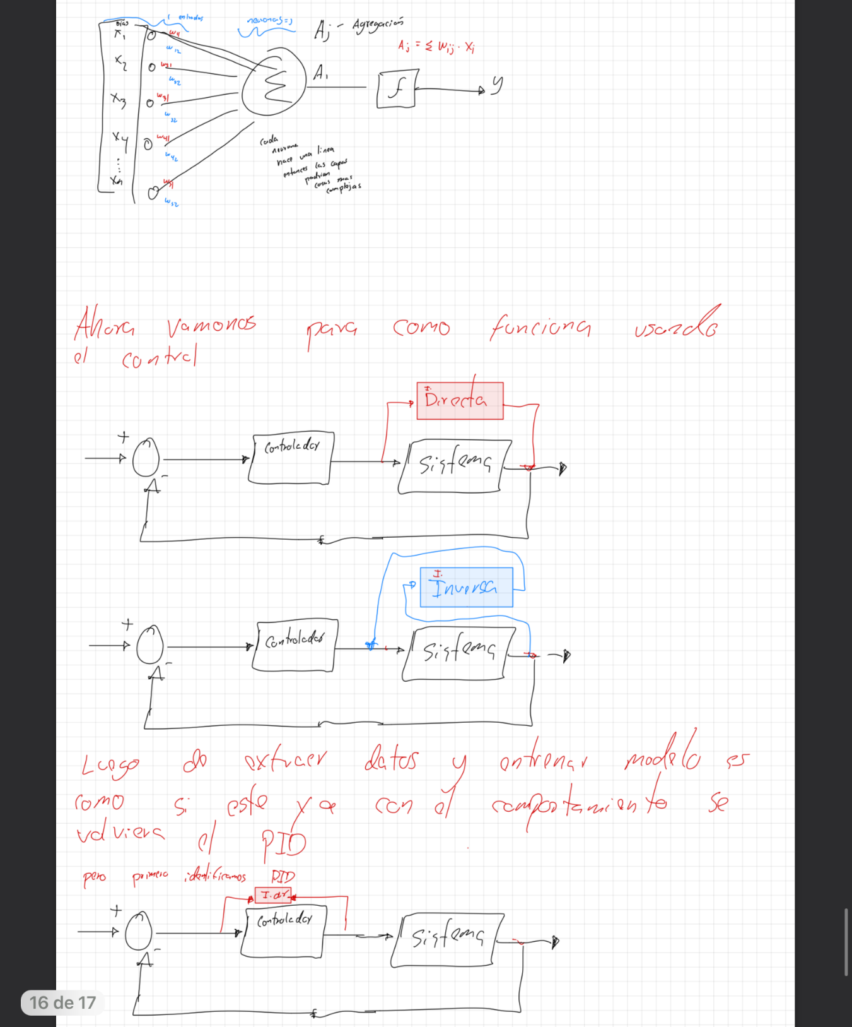

Bueno por ultimo hice un ensayo con la primera planta del péndulo con unasconstantes en el PID y puededecirse que esta bien

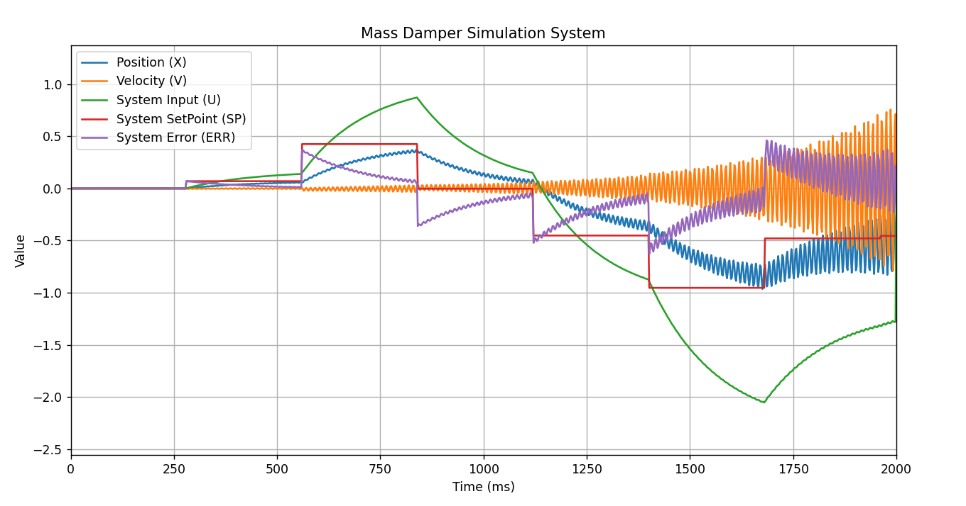

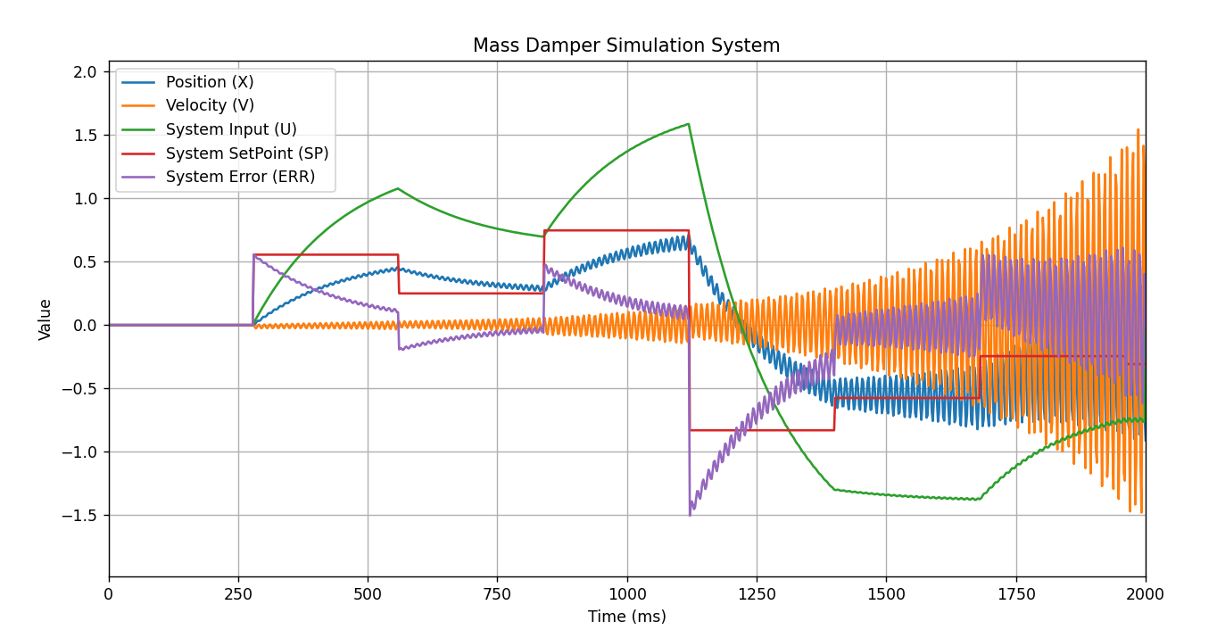

Con estas constantes :

    Kp = 0.0001

       Ki = 0.028

       Kd = 0.002

    def system_equations(self, t, y):

        x, v = y ##actual position and velocity of system

        dxdt = v

        # dvdt = -(self.k/self.m) * x - (self.c/self.m) * v + self.U/self.m

        dvdt = -(self.g/self.l) * x + self.U*(self.m+self.l)

        return [dxdt, dvdt]

    def __init__(self):

##System Mass

        self.m = 1.2 ##Kg

        ##Friction coefficient

        self.c = 2

        ##Number of ms for simulation

        self.N = 2000

        ##number of sample times

        self.s_t = 1000

        ##initial Position

        self.x0 = 0

        ##initial velocity

        self.v0 = 0

        ##Sample time

        self.step_interval = 1000 ## ms

        ##Last update time for simulation

        self.last_update_time = -self.step_interval

        ##System input

        self.U = 0

        ##error acummulative for PID integral part

        self.error_sum = 0

        ##Previous error for calculation of change in the error between iterations

        self.error_previous = 0

        ##las value for filling sp arr

        self.last_value = 0

        ##String Constant

        self.g=9.8

        self.l=1.5

        self.k = 0.5

Por temas de tiempo es un ensayo :

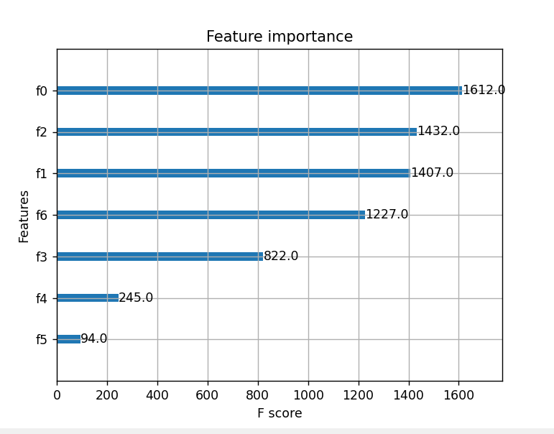

Con acurracy de 93%

Entreno el modelo y aplico control neuronal

